Санкт-Петербургский Государственный Политехнический Университет
Институт прикладной математики и механики
Кафедра «Прикладная математика»

Отчет по курсу «базы данных»

Студент(ка): Расторгуев Михаил Павлович

Группа: 5030102/30001

Преподаватель: Крашенинников Сергей Вениаминович

Формулировка задания

Исходное задание:

Требуется замерить время выполнения основных операций с базой данных, провести сравнения и сделать выводы, рассмотреть случаи с применением первичного ключа и без него.

Дополнительные соглашения предметной области:

… Дополнительные правила и соглашения, которые Вы установили при реализации задания

Итоговое задание:
- Спроектировать и реализовать информационную систему, соответствующую исходному заданию с учетом дополнительных соглашений предметной области

- Добавить поддержку стандартных операций:
  - Поиск записи по ключевому полю
  - Поиск записи по не ключевому полю
  - Поиск записи по маске
  - Добавление записи
  - Добавление группы записей
  - Изменение записи (определение изменяемой записи по ключевому полю)
  - Изменение записи (определение изменяемой записи по не ключевому полю)
  - Удаление записи (определение удаляемой записи по ключевому полю)
  - Удаление записи (определение удаляемой записи по не ключевому полю)
  - Удаление группы записей
  - Сжатие базы данных (после удаления из БД 200 строк)
  - Сжатие базы данных (после удаления, в результате которого в БД остается 200 строк)

- Замерить время выполнения стандартных операций для таблиц, содержащих 1000, 10000, 100000 записей.
- Сделать выводы.

Используемый программный инструментарий

- Python 3.10
- SQLite
- DB Browser (SQLite)

Схема базы данных

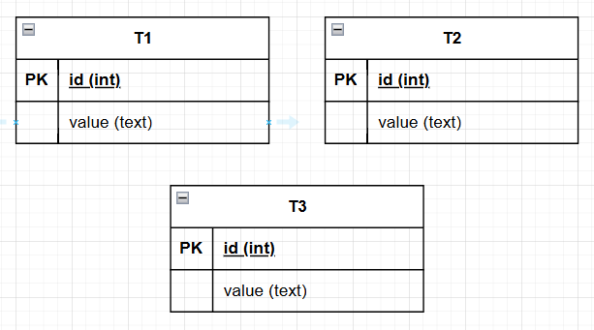

Состояние таблиц в нормальном состояние:
- T1 – 1000 строк вида со значением value = “data:(%id)”
- T2 – 10000 строк вида со значением value = “ data:(%id)”
- T3 – 100000 строк вида со значением value = “ data:(%id)”

Основные запросы предметной области

… Здесь то, что Вы посчитаете нужным представить

Реализация стандартных операций

Поиск по ключевому полю
…

Поиск по не-ключевому полю

…

Поиск по маске
…

Добавление записи
…

Добавление группы записей
…

Изменение записи
…

Удаление записи
…

Удаление группы записей
…

Сжатие базы данных
…

Сравнение временных затрат при реализации стандартных операций

Временные затраты указаны в секундах.

Число записей | 1000 | 10000 | 100000
Поиск по ключевому полю | 2.74e-06 | 6.28e-06 | 7.55e-06
Поиск по не ключевому полю | 2.13e-05 | 0.00182 | 0.00218
Поиск по маске | 6.97e-05 | 0.00631 | 0.00791
Добавление записи | 4.78e-06 | 1.44e-06 | 3.19e-06
Добавление группы записей
Изменение записи (определение изменяемой записи по ключевому полю) | 1.61e-05 | 7.84e-06 | 2.23e-05
Изменение записи (определение изменяемой записи по не ключевому полю) | 3.87e-0.5 | 0.00358 | 0.00511
Удаление записи (определение удаляемой записи по ключевому полю) | 3.43e-06 | 5.84e-06 | 3.73e-05
Удаление записи (определение удаляемой записи по не ключевому полю) | 3.95e-05 | 0.00035 | 0.00497
Удаление группы записей
Сжатие базы данных (после удаления из БД 200 строк) | 0.10690 | 0.10299 | 0.20815
Сжатие базы данных (после удаления, в результате которого в БД остается 200 строк) | 0.10292 | 0.11512 | 0.10021

Выводы
…Пояснения по наличию и виду зависимостей по каждой строке таблицы

